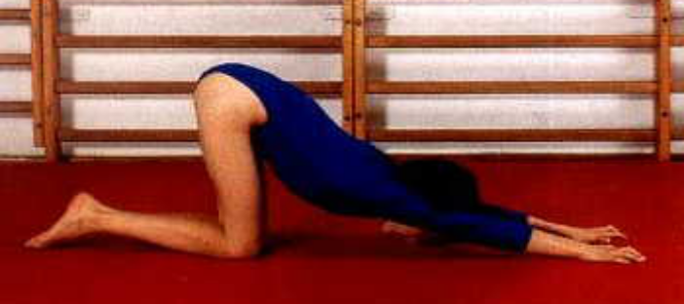
- PW: Opad tułowia w pozycji klęcznej do przodu (pozycja niska Klappa)

R: Maksymalne wysuwanie rąk po podłodze w przód

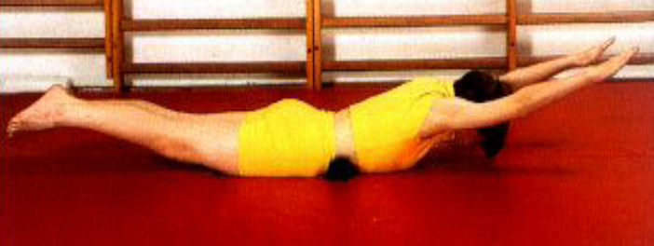
- PW: Leżenie przodem. Nogi wyprostowane i złączone. Ręce wyprostowane i wyciągnięte jak najdalej do przodu. Pod brzuchem w okolicach pępka zrolowany kocyk. Głowa uniesiona.

R: Równoczesne uniesienie wyprostowanych i złączonych rąk i nóg nad podłogę. Należy wytrzymać w tej pozycji od 5- 10 sekund.

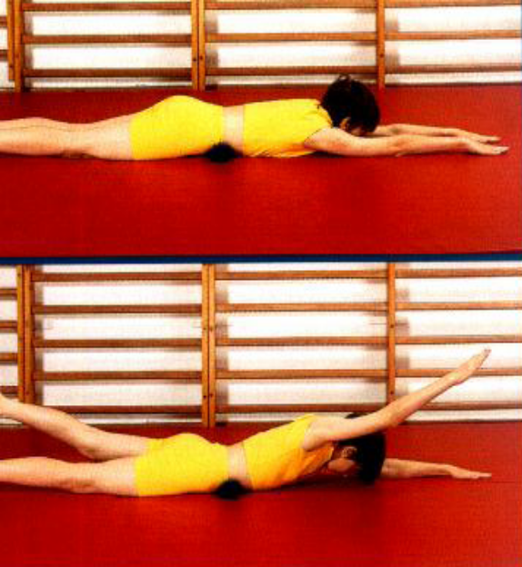

- PW: Leżenie przodem. Nogi wyprostowane i złączone. Ręce wyprostowane, wyciągnięte jak najdalej w przód. Głowa uniesiona. Pod brzuchem, w okolicy pępka, zrolowany kocyk.

R: Równoczesne uniesienie jednej ręki i przeciwnej nogi jak najwyżej nad podłogę naprzemiennie.

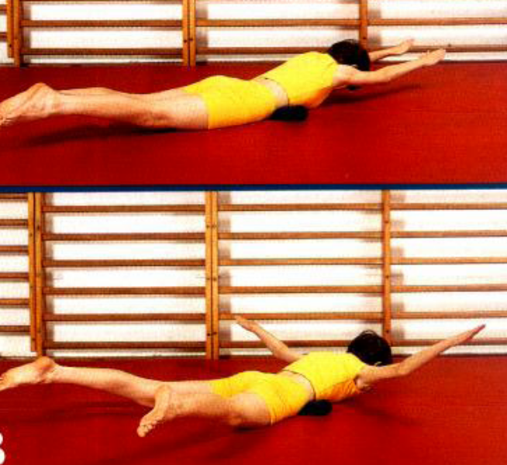
- PW: Leżenie przodem. Nogi wyprostowane i złączone. Ręce wyprostowane, wyciągnięte jak najdalej w przód. Głowa uniesiona. Pod brzuchem, w okolicy pępka, zrolowany kocyk.

R: Uniesienie rąk i nóg nad podłogę. Przeniesienie rąk w bok, nóg- w rozkroku. Kolejno złączenie rąk i nóg nad podłogą.

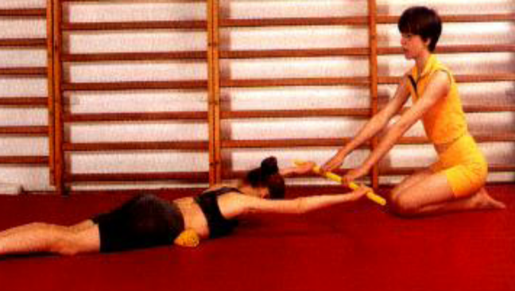
- PW: Leżenie przodem. Ręce wyprostowane i wyciągnięte do przodu. W dłoniach laska/ kijek. Pod brzuchem, w okolicy pępka, zrolowany kocyk. Współćwiczący w siadzie klęcznym trzyma laskę.

R: Ćwiczący unosi laskę nad podłogę. Partner przeciwdziała ruchowi ćwiczącego i naciska laskę w dół.
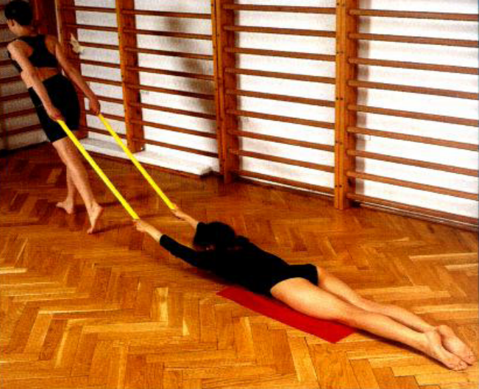

- PW: Leżenie przodem na kocu. Ręce wyprostowane, wyciągnięte w przód, w dłoniach laski/ kijki o tej samej długości. Partner stoi tyłem do ćwiczącego i trzyma drugie końce lasek.

R: Partner ciągnąc ćwiczącego idzie do przodu.

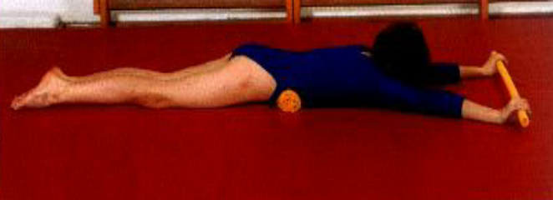
- PW: Leżenie przodem. Ręce wyprostowane trzymają laskę na wysokości głowy. Pod brzuchem, w okolicach pępka, zrolowany kocyk.

R: Przesuwanie laski po podłodze jak najdalej do przodu.
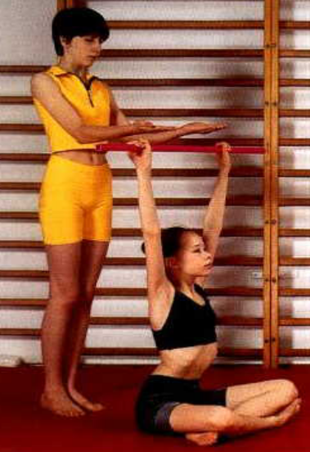

- PW: Siad skrzyżny. Ręce wyprostowane, wyciągnięte w górę. W dłoniach trzymana oburącz laska. Partner stoi za ćwiczącym i trzyma ręce kilka centymetrów nad laską.

R: Maksymalne wyciągnięcie rąk z laską w górę z próbą położenia jej na dłoniach partnera.

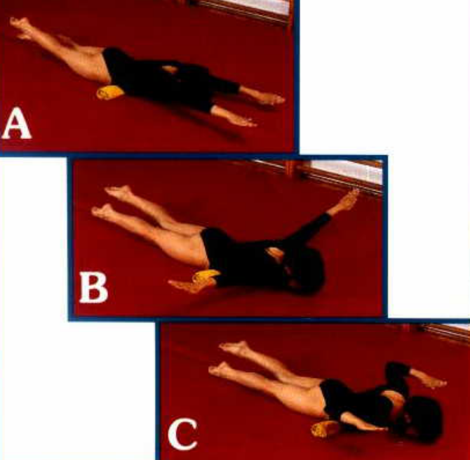
- PW: Leżenie przodem. Nogi wyprostowane i złączone. Ręce wyciągnięte jak najdalej przed siebie. Głowa uniesiona. Pod brzuchem, w okolicach pępka, zrolowany kocyk.

R: Uniesienie rąk nad podłogę i wykonanie ruchów jak przy pływaniu żabką.

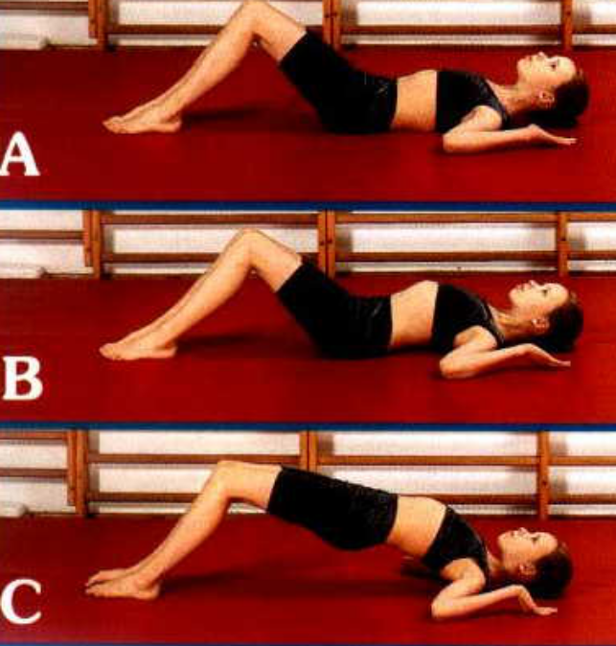
- PW: Leżenie tyłem. Nogi ugięte, stopy oparte na podłodze. Ręce w pozycji tzw. „skrzydełek” leżą na podłodze.

R: Uwypuklenie klatki piersiowej- oparcie się na łokciach i biodrach, a następnie uniesienie bioder do linii łączącej barki i stopy- utrzymanie ciężaru ciała na głowie łokciach i stopach.

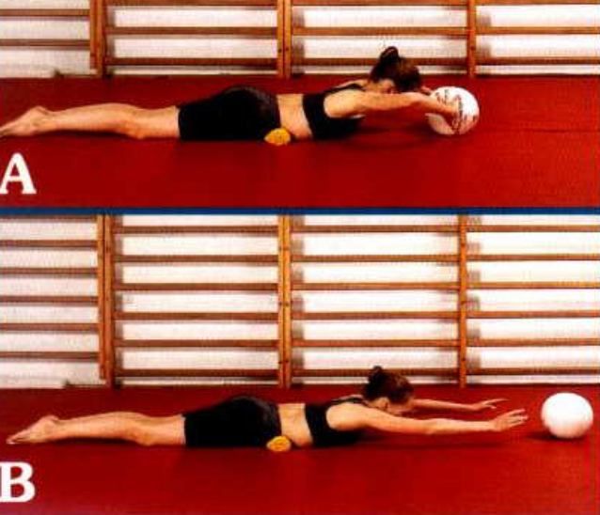
- PW: Leżenie przodem. Nogi wyprostowane i złączone. Głowa uniesiona. Przed głową, na podłodze, leży piłka. Dłonie trzymają piłkę. Pod brzuchem, w okolicach pępka, zrolowany kocyk.

R: Maksymalne wyprostowanie rąk z wypchnięciem piłki w przód. Po wypchnięciu piłki ręce pozostają wyciągnięte w przód nad podłogą.

Bibliografia:

- Kasperczyk T., Wady postawy ciała, diagnostyka i leczenie, AWF, Kraków 1994
- Owczarek S., Atlas ćwiczeń korekcyjnych, WSiP, Warszawa 1998

